**BILAN - Transformations**

**Ce que je dois savoir pour le contrôle :**

* + Je dois connaître les définitions et les propriétés : symétrie axiale, symétrie centrale, translation, rotation
  + Je dois comprendre l'effet d'une symétrie (axiale et centrale) sur une figure et savoir construire l'image d'une figure par une des symétries

*Pour m’entraîner : faire les 2 premiers exercices sur la feuille bilan + exercices 1, 2 et 20 p°360/361*

* + Je dois comprendre l'effet d'une translation sur une figure et savoir construire l'image d'une figure par une translation

*Pour m’entraîner : faire le 3ème exercice sur la feuille bilan + 15 p°374*

* + Je dois comprendre l'effet d'une rotation sur une figure et savoir construire l'image d'une figure par une rotation

*Pour m’entraîner : faire le 4ème exercice sur la feuille bilan + 11 p°373*

**Ce que je dois savoir pour le contrôle :**

* + Je dois connaître les définitions et les propriétés : symétrie axiale, symétrie centrale, translation, rotation
  + Je dois comprendre l'effet d'une symétrie (axiale et centrale) sur une figure et savoir construire l'image d'une figure par une des symétries

*Pour m’entraîner : faire les 2 premiers exercices sur la feuille bilan + exercices 1, 2 et 20 p°360/361*

* + Je dois comprendre l'effet d'une translation sur une figure et savoir construire l'image d'une figure par une translation

*Pour m’ entraîner : faire le 3ème exercice sur la feuille bilan + 15 p°374*

* + Je dois comprendre l'effet d'une rotation sur une figure et savoir construire l'image d'une figure par une rotation

*Pour m’ entraîner : faire le 4ème exercice sur la feuille bilan + 11 p°373*

**CORRECTION - Transformations**

* + Je dois comprendre l'effet d'une symétrie (axiale et centrale) sur une figure et savoir construire l'image d'une figure par une des symétries

*Pour m’entraîner : exercices 1, 2 et 20 p°360/361*

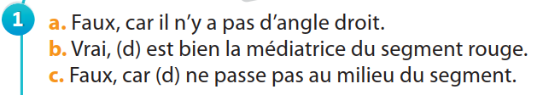

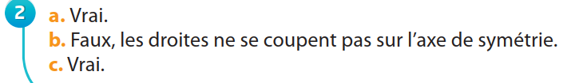

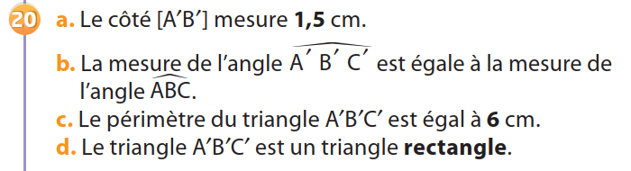

* + Je dois comprendre l'effet d'une translation sur une figure et savoir construire l'image d'une figure par une translation

*Pour m’entraîner : 15 p°374*

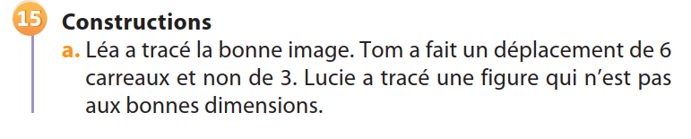

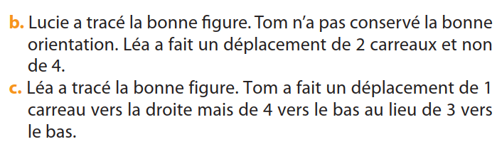

* + Je dois comprendre l'effet d'une rotation sur une figure et savoir construire l'image d'une figure par une rotation

*Pour m’entraîner : 11 p°373*

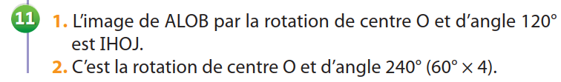

**BILAN – Nombres relatifs et nombres fractionnaires (Additions et soustractions)**

**AUTO-EVALUATION**

**Ce que je dois savoir pour le contrôle :**

* + Je dois savoir calculer **toute une expression avec des nombres relatifs** et simplifier son écriture.

*Pour m’ entraîner : faire l’exercice 11 page 74 et l’exercice 12 page 86*

* + Je dois savoir additionner et soustraire deux nombres relatifs écrits **sous forme fractionnaire**.

*Pour m’ entraîner : faire les exercices 21 et 25 page 121 et exercice 34 page 122*

**AUTO-EVALUATION**

**Ce que je dois savoir pour le contrôle :**

* + Je dois savoir calculer **toute une expression avec des nombres relatifs** et simplifier son écriture.

*Pour m’ entraîner : faire l’exercice 11 page 74 et l’exercice 12 page 86*

* + Je dois savoir additionner et soustraire deux nombres relatifs écrits **sous forme fractionnaire**.

*Pour m’ entraîner : faire les exercices 21 et 25 page 121 et exercice 34 page 122*

**AUTO-EVALUATION**

**Ce que je dois savoir pour le contrôle :**

* + Je dois savoir calculer **toute une expression avec des nombres relatifs** et simplifier son écriture.

*Pour m’ entraîner : faire l’exercice 11 page 74 et l’exercice 12 page 86*

* + Je dois savoir additionner et soustraire deux nombres relatifs écrits **sous forme fractionnaire**.

*Pour m’ entraîner : faire les exercices 21 et 25 page 121 et exercice 34 page 122*

**CORRECTION – Nombres relatifs et nombres fractionnaires (Additions et soustractions)**

* + Je dois savoir calculer **toute une expression avec des nombres relatifs** et simplifier son écriture.

*Pour m’ entraîner : faire l’exercice 11 page 74 et l’exercice 12 page 86*

**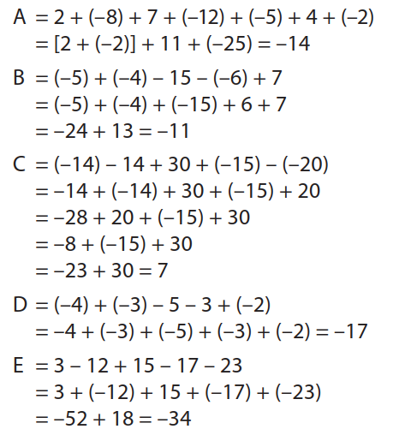***Exercice 11 page 74 Exercice 12 page 86*

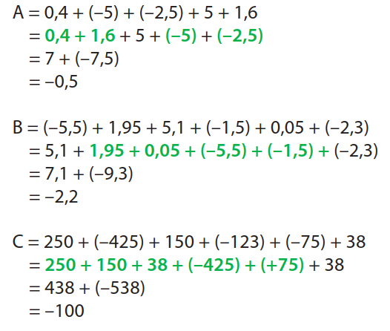

* + Je dois savoir additionner et soustraire deux nombres relatifs écrits **sous forme fractionnaire**.

*Pour m’ entraîner : faire les exercices 21 et 25 page 121 et exercice 34 page 122*

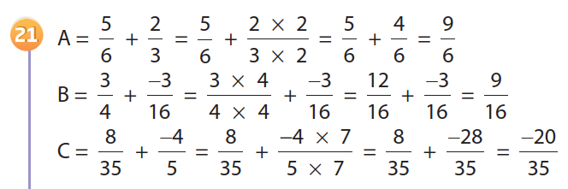

=

=-

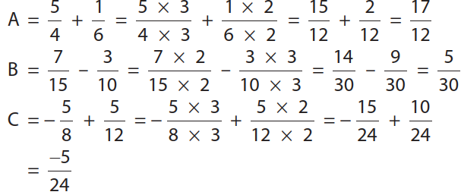Exercice 25 page 121

=

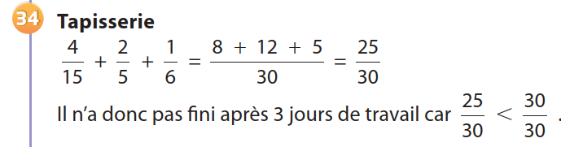

**BILAN – Statistiques**

**AUTO-EVALUATION**

**Ce que je dois savoir pour le contrôle :**

* + Je dois savoir calculer des effectifs, des fréquences (liste, tableau, graphique, tableur)

*Pour m’ entraîner : faire les exercices 4 et 5 page 292*

* + Je dois savoir calculer une moyenne.

*Pour m’ entraîner : faire les exercices 10 et 11 page 293*

* + Je dois savoir calculer une moyenne pondérée.

*Pour m’ entraîner : faire les exercices 5, 6 et 7 page 304*

**AUTO-EVALUATION**

**Ce que je dois savoir pour le contrôle :**

* + Je dois savoir calculer des effectifs, des fréquences (liste, tableau, graphique, tableur)

*Pour m’ entraîner : faire les exercices 4 et 5 page 292*

* + Je dois savoir calculer une moyenne.

*Pour m’ entraîner : faire les exercices 10 et 11 page 293*

* + Je dois savoir calculer une moyenne pondérée.

*Pour m’ entraîner : faire les exercices 5, 6 et 7 page 304*

**AUTO-EVALUATION**

**Ce que je dois savoir pour le contrôle :**

* + Je dois savoir calculer des effectifs, des fréquences (liste, tableau, graphique, tableur)

*Pour m’ entraîner : faire les exercices 4 et 5 page 292*

* + Je dois savoir calculer une moyenne.

*Pour m’ entraîner : faire les exercices 10 et 11 page 293*

* + Je dois savoir calculer une moyenne pondérée.

*Pour m’ entraîner : faire les exercices 5, 6 et 7 page 304*

**CORRECTION – Statistiques**

* + Je dois savoir calculer des effectifs, des fréquences (liste, tableau, graphique, tableur)

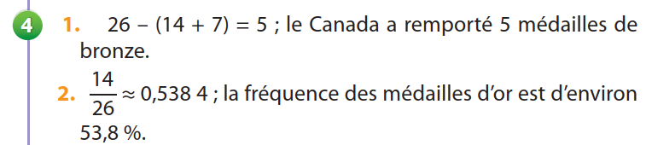

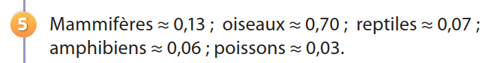

* + Je dois savoir calculer une moyenne.

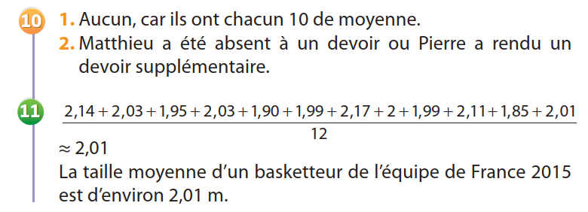

* + Je dois savoir calculer une moyenne pondérée.

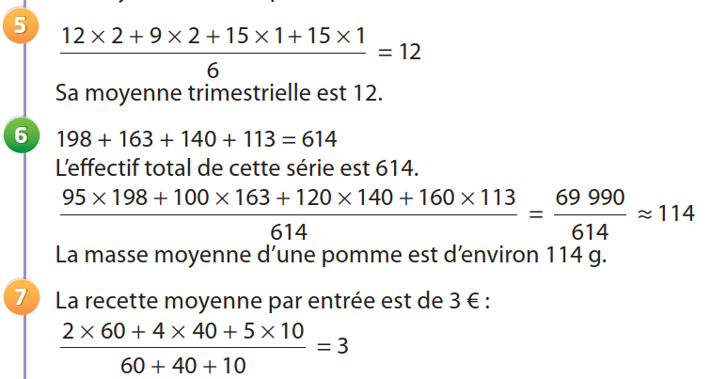

**BILAN – Théorème de Pythagore**

**AUTO-EVALUATION**

**Ce que je dois savoir pour le contrôle :**

* + Je dois connaître par cœur l’énoncé du théorème de Pythagore et sa réciproque.
  + Je dois savoir utiliser le théorème de Pythagore pour calculer une longueur dans un triangle rectangle.

*Pour m’ entraîner : faire les exercices 7 et 9 page 430 et 42 page 432*

* + Je dois savoir utiliser la réciproque du théorème de Pythagore pour prouver qu'un triangle est rectangle.

*Pour m’ entraîner : faire les exercices 35 et 37 page 432*

**AUTO-EVALUATION**

**Ce que je dois savoir pour le contrôle :**

* + Je dois connaître par cœur l’énoncé du théorème de Pythagore et sa réciproque.
  + Je dois savoir utiliser le théorème de Pythagore pour calculer une longueur dans un triangle rectangle.

*Pour m’ entraîner : faire les exercices 7 et 9 page 430 et 42 page 432*

* + Je dois savoir utiliser la réciproque du théorème de Pythagore pour prouver qu'un triangle est rectangle.

*Pour m’ entraîner : faire les exercices 35 et 37 page 432*

**AUTO-EVALUATION**

**Ce que je dois savoir pour le contrôle :**

* + Je dois connaître par cœur l’énoncé du théorème de Pythagore et sa réciproque.
  + Je dois savoir utiliser le théorème de Pythagore pour calculer une longueur dans un triangle rectangle.

*Pour m’ entraîner : faire les exercices 7 et 9 page 430 et 42 page 432*

* + Je dois savoir utiliser la réciproque du théorème de Pythagore pour prouver qu'un triangle est rectangle.

*Pour m’ entraîner : faire les exercices 35 et 37 page 432*

**PISTES DE CORRECTION – Théorème de Pythagore**

***Attention la rédaction des exercices suivants n’est pas complète !***

* + Je dois savoir utiliser le théorème de Pythagore pour calculer une longueur dans un triangle rectangle.

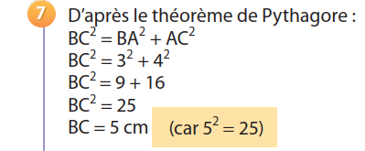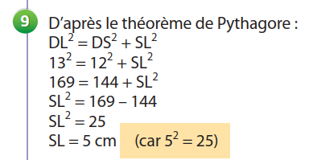

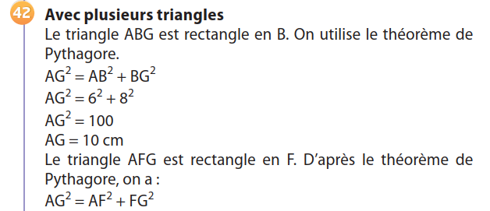

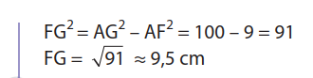

* + 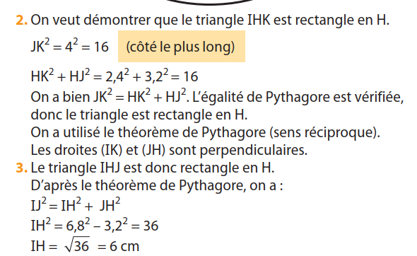Je dois savoir utiliser la réciproque du théorème de Pythagore pour prouver qu'un triangle est rectangle.

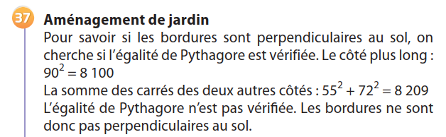

**BILAN – Aire d’une figure**

**AUTO-EVALUATION**

**Ce que je dois savoir pour le contrôle :**

* + Je dois connaître par cœur toutes les formules
  + *Je dois savoir convertir avec les unités d’aire.*

*Pour m’ entraîner : faire les exercices*

* + Je dois savoir calculer l’aire d’une figure usuelle.

*Pour m’ entraîner : faire les exercices du niveau débutant*

* + Je dois savoir calculer l’aire d’une figure complexe.

*Pour m’ entraîner : faire les exercices du niveau confirmé et expert*

**AUTO-EVALUATION**

**Ce que je dois savoir pour le contrôle :**

* + Je dois connaître par cœur toutes les formules
  + *Je dois savoir convertir avec les unités d’aire.*

*Pour m’ entraîner : faire les exercices*

* + Je dois savoir calculer l’aire d’une figure usuelle.

*Pour m’ entraîner : faire les exercices du niveau débutant*

* + Je dois savoir calculer l’aire d’une figure complexe.

*Pour m’ entraîner : faire les exercices du niveau confirmé et expert*

**AUTO-EVALUATION**

**Ce que je dois savoir pour le contrôle :**

* + Je dois connaître par cœur toutes les formules
  + *Je dois savoir convertir avec les unités d’aire.*

*Pour m’ entraîner : faire les exercices*

* + Je dois savoir calculer l’aire d’une figure usuelle.

*Pour m’ entraîner : faire les exercices du niveau débutant*

* + Je dois savoir calculer l’aire d’une figure complexe.

*Pour m’ entraîner : faire les exercices du niveau confirmé et expert*

**BILAN – Théorème de Pythagore**

**AUTO-EVALUATION**

**Ce que je dois savoir pour le contrôle :**

* + Je dois connaître par cœur l’énoncé du théorème de Pythagore et sa réciproque.
  + Je dois savoir utiliser le théorème de Pythagore pour calculer une longueur dans un triangle rectangle.

*Pour m’ entraîner : faire les exercices 7 et 9 page 430 et 34 page 432*

* + Je dois savoir utiliser la réciproque du théorème de Pythagore pour prouver qu'un triangle est rectangle.

*Pour m’ entraîner : faire les exercices 27, 29 p 431 et 37 page 432*

**AUTO-EVALUATION**

**Ce que je dois savoir pour le contrôle :**

* + Je dois connaître par cœur l’énoncé du théorème de Pythagore et sa réciproque.
  + Je dois savoir utiliser le théorème de Pythagore pour calculer une longueur dans un triangle rectangle.

*Pour m’ entraîner : faire les exercices 7 et 9 page 430 et 34 page 432*

* + Je dois savoir utiliser la réciproque du théorème de Pythagore pour prouver qu'un triangle est rectangle.

*Pour m’ entraîner : faire les exercices 27, 29 p 431 et 37 page 432*

**AUTO-EVALUATION**

**Ce que je dois savoir pour le contrôle :**

* + Je dois connaître par cœur l’énoncé du théorème de Pythagore et sa réciproque.
  + Je dois savoir utiliser le théorème de Pythagore pour calculer une longueur dans un triangle rectangle.

*Pour m’ entraîner : faire les exercices 7 et 9 page 430 et 34 page 432*

* + Je dois savoir utiliser la réciproque du théorème de Pythagore pour prouver qu'un triangle est rectangle.

*Pour m’ entraîner : faire les exercices 27, 29 p 431 et 37 page 432*

**BILAN – Nombres relatifs et nombres fractionnaires (Multiplications et divisions)**

**AUTO-EVALUATION**

**Ce que je dois savoir pour le contrôle :**

* + Je dois savoir calculer le produit de plusieurs nombres relatifs ou de fractions.

*Pour m’ entraîner : faire les exercices 3 et 4, 15 et 16 page 132*

* + Je dois savoir déterminer une valeur approchée du quotient de deux nombres relatifs ou de fractions.  
    *Pour m’ entraîner : faire les exercices 21, 27 et 28 page 133*
  + Je dois savoir respecter les priorités de calculs.

*Pour m’ entraîner : faire les exercices 33 et 34 page 133*

**AUTO-EVALUATION**

**Ce que je dois savoir pour le contrôle :**

* + Je dois savoir calculer le produit de plusieurs nombres relatifs ou de fractions.

*Pour m’ entraîner : faire les exercices 3 et 4, 15 et 16 page 132*

* + Je dois savoir déterminer une valeur approchée du quotient de deux nombres relatifs ou de fractions.  
    *Pour m’ entraîner : faire les exercices 21, 27 et 28 page 133*
  + Je dois savoir respecter les priorités de calculs.

*Pour m’ entraîner : faire les exercices 33 et 34 page 133*

**AUTO-EVALUATION**

**Ce que je dois savoir pour le contrôle :**

* + Je dois savoir calculer le produit de plusieurs nombres relatifs ou de fractions.

*Pour m’ entraîner : faire les exercices 3 et 4, 15 et 16 page 132*

* + Je dois savoir déterminer une valeur approchée du quotient de deux nombres relatifs ou de fractions.  
    *Pour m’ entraîner : faire les exercices 21, 27 et 28 page 133*
  + Je dois savoir respecter les priorités de calculs.

*Pour m’ entraîner : faire les exercices 33 et 34 page 133*

**BILAN – Résolution d’une équation du premier degré**

**AUTO-EVALUATION**

**Ce que je dois savoir pour le contrôle :**

* + Je dois savoir tester si un nombre est solution d’une équation.

*Pour m’ entraîner : faire l’exercice 4 page 178*

* + Je dois savoir résoudre une équation du premier degré.  
    *Pour m’ entraîner : faire les exercices 9 et 11 page 178*
  + Je dois savoir mettre en équation un problème conduisant à une équation du 1er degré à une inconnue.  
    *Pour m’ entraîner : faire les exercices 19, 20, 21 et 22 page 179*

**AUTO-EVALUATION**

**Ce que je dois savoir pour le contrôle :**

* + Je dois savoir tester si un nombre est solution d’une équation.

*Pour m’ entraîner : faire l’exercice 4 page 178*

* + Je dois savoir résoudre une équation du premier degré.  
    *Pour m’ entraîner : faire les exercices 9 et 11 page 178*
  + Je dois savoir mettre en équation un problème conduisant à une équation du 1er degré à une inconnue.  
    *Pour m’ entraîner : faire les exercices 19, 20, 21 et 22 page 179*

**AUTO-EVALUATION**

**Ce que je dois savoir pour le contrôle :**

* + Je dois savoir tester si un nombre est solution d’une équation.

*Pour m’ entraîner : faire l’exercice 4 page 178*

* + Je dois savoir résoudre une équation du premier degré.  
    *Pour m’ entraîner : faire les exercices 9 et 11 page 178*
  + Je dois savoir mettre en équation un problème conduisant à une équation du 1er degré à une inconnue.  
    *Pour m’ entraîner : faire les exercices 19, 20, 21 et 22 page 179*

**BILAN – Calcul littéral (1)**

**AUTO-EVALUATION**

**Ce que je dois savoir pour le contrôle :**

* + Je dois savoir calculer la valeur d’une expression littérale en donnant aux variables des valeurs numériques.

*Pour m’ entraîner : faire les exercices 12 et 13 page 154*

* + Je dois savoir tester une égalité pour une valeur numérique.

*Pour m’ entraîner : faire l’exercice 23 page 155*

* + Je dois savoir simplifier une expression littérale.

*Pour m’ entraîner : faire l’exercice 4 page 166*

* + Je dois savoir réduire une expression littérale.  
    *Pour m’ entraîner : faire les exercices*

**AUTO-EVALUATION**

**Ce que je dois savoir pour le contrôle :**

* + Je dois savoir calculer la valeur d’une expression littérale en donnant aux variables des valeurs numériques.

*Pour m’ entraîner : faire les exercices 12 et 13 page 154*

* + Je dois savoir tester une égalité pour une valeur numérique.

*Pour m’ entraîner : faire l’exercice 23 page 155*

* + Je dois savoir simplifier une expression littérale.

*Pour m’ entraîner : faire l’exercice 4 page 166*

* + Je dois savoir réduire une expression littérale.  
    *Pour m’ entraîner : faire les exercices*

**BILAN – Statistiques**

**AUTO-EVALUATION**

**Ce que je dois savoir pour le contrôle :**

* + Je dois savoir calculer des effectifs, des fréquences (liste, tableau, graphique, tableur)

*Pour m’ entraîner : faire les exercices 4 et 5 page 292*

* + Je dois savoir calculer une moyenne.

*Pour m’ entraîner : faire les exercices 10 et 11 page 293*

* + Je dois savoir calculer une moyenne pondérée.

*Pour m’ entraîner : faire les exercices 5, 6 et 7 page 304*

**AUTO-EVALUATION**

**Ce que je dois savoir pour le contrôle :**

* + Je dois savoir calculer des effectifs, des fréquences (liste, tableau, graphique, tableur)

*Pour m’ entraîner : faire les exercices 4 et 5 page 292*

* + Je dois savoir calculer une moyenne.

*Pour m’ entraîner : faire les exercices 10 et 11 page 293*

* + Je dois savoir calculer une moyenne pondérée.

*Pour m’ entraîner : faire les exercices 5, 6 et 7 page 304*

**AUTO-EVALUATION**

**Ce que je dois savoir pour le contrôle :**

* + Je dois savoir calculer des effectifs, des fréquences (liste, tableau, graphique, tableur)

*Pour m’ entraîner : faire les exercices 4 et 5 page 292*

* + Je dois savoir calculer une moyenne.

*Pour m’ entraîner : faire les exercices 10 et 11 page 293*

* + Je dois savoir calculer une moyenne pondérée.

*Pour m’ entraîner : faire les exercices 5, 6 et 7 page 304*

**BILAN – Proportionnalité**

**AUTO-EVALUATION**

**Ce que je dois savoir pour le contrôle :**

* + Je dois savoir reconnaître si deux grandeurs sont ou non proportionnelles

*Pour m’ entraîner : faire les exercices 2 et 4 page 222*

* + Je dois savoir reconnaître sur un graphique une situation de proportionnalité ou de non proportionnalité.

*Pour m’ entraîner : faire les exercices 10 et 11 page 223*

* + Je dois savoir utiliser l’égalité des produits en croix pour calculer une quatrième proportionnelle

*Pour m’ entraîner : faire les exercices 6, 7 et 8 page 222*

**AUTO-EVALUATION**

**Ce que je dois savoir pour le contrôle :**

* + Je dois savoir reconnaître si deux grandeurs sont ou non proportionnelles

*Pour m’ entraîner : faire les exercices 2 et 4 page 222*

* + Je dois savoir reconnaître sur un graphique une situation de proportionnalité ou de non proportionnalité.

*Pour m’ entraîner : faire les exercices 10 et 11 page 223*

* + Je dois savoir utiliser l’égalité des produits en croix pour calculer une quatrième proportionnelle

*Pour m’ entraîner : faire les exercices 6, 7 et 8 page 222*

**AUTO-EVALUATION**

**Ce que je dois savoir pour le contrôle :**

* + Je dois savoir reconnaître si deux grandeurs sont ou non proportionnelles

*Pour m’ entraîner : faire les exercices 2 et 4 page 222*

* + Je dois savoir reconnaître sur un graphique une situation de proportionnalité ou de non proportionnalité.

*Pour m’ entraîner : faire les exercices 10 et 11 page 223*

* + Je dois savoir utiliser l’égalité des produits en croix pour calculer une quatrième proportionnelle

*Pour m’ entraîner : faire les exercices 6, 7 et 8 page 222*

**BILAN – Pourcentages**

**AUTO-EVALUATION**

**Ce que je dois savoir pour le contrôle :**

* + Je dois savoir appliquer un taux de pourcentage.

*Pour m’ entraîner : faire les exercices 14, 15 page 223 et exercice 20 page 233*

* + Je dois savoir calculer un taux de pourcentage.

*Pour m’ entraîner : faire les exercices 18 et 21 page 233*

* + Je dois savoir calculer une augmentation ou une réduction.

*Pour m’ entraîner : faire les exercices 17 et 22 page 233*

**AUTO-EVALUATION**

**Ce que je dois savoir pour le contrôle :**

* + Je dois savoir appliquer un taux de pourcentage.

*Pour m’ entraîner : faire les exercices 14, 15 page 223 et exercice 20 page 233*

* + Je dois savoir calculer un taux de pourcentage.

*Pour m’ entraîner : faire les exercices 18 et 21 page 233*

* + Je dois savoir calculer une augmentation ou une réduction.

*Pour m’ entraîner : faire les exercices 17 et 22 page 233*

**AUTO-EVALUATION**

**Ce que je dois savoir pour le contrôle :**

* + Je dois savoir appliquer un taux de pourcentage.

*Pour m’ entraîner : faire les exercices 14, 15 page 223 et exercice 20 page 233*

* + Je dois savoir calculer un taux de pourcentage.

*Pour m’ entraîner : faire les exercices 18 et 21 page 233*

* + Je dois savoir calculer une augmentation ou une réduction.

*Pour m’ entraîner : faire les exercices 17 et 22 page 233*

**BILAN – Outils pour la physique**

**AUTO-EVALUATION**

**Ce que je dois savoir pour le contrôle :**

* + Je dois savoir reconnaître si deux grandeurs sont ou non proportionnelles

*Pour m’ entraîner : faire les exercices 2 et 4 page 222, l’exercice 39 page 237*

* + Je dois savoir calculer un pourcentage

*Pour m’ entraîner : faire les exercices 15 et 19 page 233*

* + Je dois savoir calculer avec les puissances de 10

*Pour m’ entraîner : faire les exercices 4 et 14 page 40*

* + Je dois savoir écrire l’écriture scientifique d’un nombre

*Pour m’ entraîner : faire l’exercice 26 page 41 (questions a), b), c) et f))*

**BILAN – Outils pour la physique**

**AUTO-EVALUATION**

**Ce que je dois savoir pour le contrôle :**

* + Je dois savoir reconnaître si deux grandeurs sont ou non proportionnelles

*Pour m’ entraîner : faire les exercices 2 et 4 page 222, l’exercice 39 page 237*

* + Je dois savoir calculer un pourcentage

*Pour m’ entraîner : faire les exercices 15 et 19 page 233*

* + Je dois savoir calculer avec les puissances de 10

*Pour m’ entraîner : faire les exercices 4 et 14 page 40*

* + Je dois savoir écrire l’écriture scientifique d’un nombre

*Pour m’ entraîner : faire l’exercice 26 page 41 (questions a), b), c) et f))*

**CORRECTION – Outils pour la physique**

* + Je dois savoir reconnaître si deux grandeurs sont ou non proportionnelles

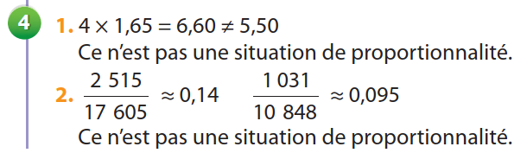*Pour m’ entraîner : faire les exercices 2 et 4 page 222, l’exercice 39 page 237*

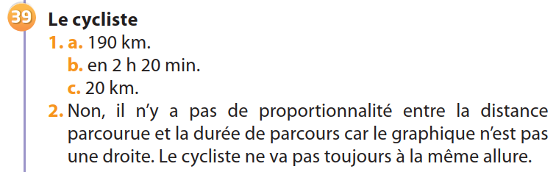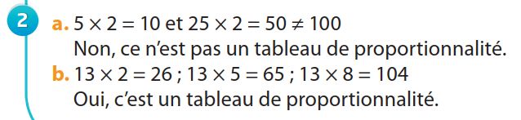

* + Je dois savoir calculer un pourcentage

*Pour m’ entraîner : faire les exercices 15 et 19 page 233*

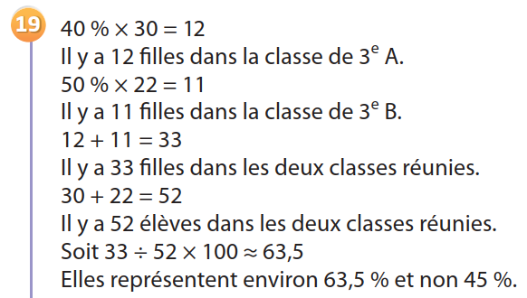



* + Je dois savoir calculer avec les puissances de 10

*Pour m’ entraîner : faire les exercices 4 et 14 page 40*

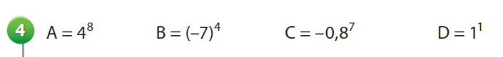

**

* + Je dois savoir écrire l’écriture scientifique d’un nombre

*Pour m’ entraîner : faire l’exercice 26 page 41 (questions a), b), c) et f))*

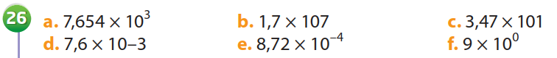

**BILAN – Vitesses**

**BILAN – Calcul littéral (1)**

**BILAN – Les triangles semblables**

**BILAN – Calcul littéral (2)**

**BILAN – Savoir mener un calcul (+puissances)**

**BILAN – Les probabilités**

**BILAN – La trigonométrie**